Средства индивидуальной защиты от оружия массового поражения

Средства защиты от оружия массового поражения подразделяются из индивидуальные и коллективные.
Средства индивидуальной защиты предназначены для защиты от попадания внутрь организма, на кожные покровы и одежду радио- зк I пнных, отравляющих веществ и биологических средств.
Средства индивидуальной защиты делятся на средства защиты органов дыхания (СИЗОД), средства защиты кожи и медицинские средства защиты.
По способу защиты СИЗОД подразделяют на фильтрующие и изолирующие. Выбор того или иного средства защиты определяется с учетом их назначения, защитных свойств, конкретных условий обстановки и характера заражения (чем и в какой концентрации). Наиболее доступны, просты и надежны в эксплуатации СИЗОД фильтрующего типа (противогазы и респираторы).
В настоящее время наиболее распространенной моделью противогазов, используемых для защиты населения, является гражданский противогаз ГП-7 (ГП-7В, ГП-7ВМ).
В фильтрующих противогазах (рис. 2.2) воздух, поступающий в органы дыхания, очищается методом фильтрации. Противогазы предназначены для защиты органов дыхания, глаз и кожи лица от отравляющих, радиоактивных веществ и некоторых других вредных веществ.
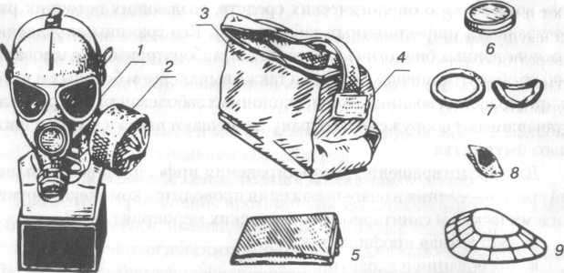
Рис. 2.2. Фильтрующий противогаз ПМК:
1 — маска М-80; 2 — фильтрующе-поглощающая коробка в чехле;
3 — сумка; 4 — бирка; 5 — водонепроницаемый мешок;
6 — незапотевающие пленки; 7 — накладные утеплительные манжеты;
8 — крышка фляги с клапаном в полиэтиленовом пакете; 9 — вкладыш

Противогаз состоит из лицевой части и фильтрующе-поглоща- ющей коробки, которые соединены между собой непосредственно или с помощью соединительной трубки. В комплект противогаза входят сумка для хранения и переноски и незапотевающие пленки, а также в зависимости от типа противогаза могут входить капюшон из фильтрующе-поглощающего материала, комплект пленочных средств защиты глаз, мембраны переговорного устройства, трикотажный гидрофобный (не впитывающий влагу) чехол для коробки, накладные утеплительные манжеты, водонепроницаемый мешок, крышка фляги с клапаном и бирка.
Фильтрующе-поглощающая коробка предназначена для очистки вдыхаемого воздуха от аэрозолей и паров отравляющих веществ, радиоактивной пыли и биологических средств. Очистка воздуха от аэрозолей (токсичных дымов и туманов, радиоактивной пыли и биологических средств) осуществляется противоаэрозольным фильтром, а от паров — поглощающем слоем угля-катализатора.
Лицевая часть (шлем-маска или маска) предназначена для защиты лица и глаз от отравляющих веществ, радиоактивной пыли и биологических средств, подвода к органам дыхания очищенного воздуха и сброса в атмосферу выдыхаемого воздуха.
Для пользования противогазом следует правильно подобрать размер шлем-маски. Для этого делают два измерения головы: определяют длину круговой линии, проходящей по подбородку, щекам и через высшую точку головы, и длины полуокружности, проходящей от отверстия одного уха к отверстию другого по лбу через надбровные дуги. Результаты обоих измерений складывают и определяют необходимый размер шлем-маски, руководствуясь следующими данными (табл. 2.1).

Противогаз обычно носят в сумке на левом боку (рис. 2.3). Для надевания противогаза необходимо задержать дыхание, закрыть глаза, снять головной убор, вынуть шлем-маску и взять ее обеими руками за утолщенные края у нижней части так, чтобы большие пальцы были снаружи, а остальные внутри (рис. 2.4). Затем следует приложить нижнюю часть шлем-маски под подбородок и резким движением рук вверх и назад натянуть ее на голову так, чтобы не было складок, а очковый узел пришелся против глаз. После этого сделать полный выдох, открыть глаза и возобновить дыхание. Затем можно надеть головной убор и закрепить противогаз на боку.

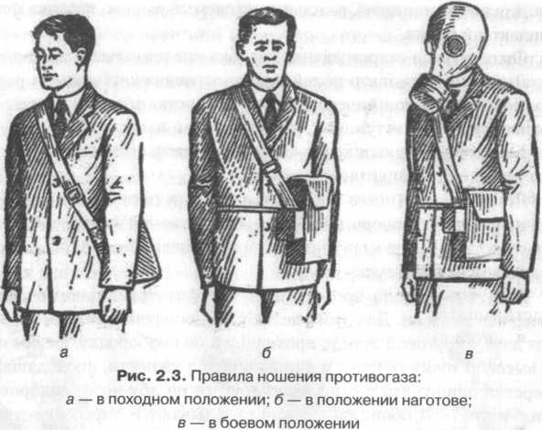
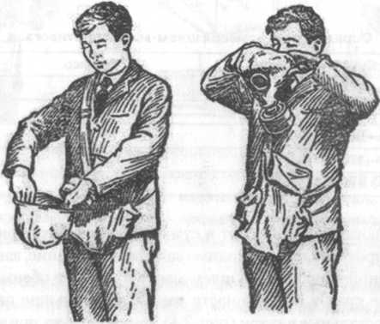
Рис. 2.4. Надевание противогаза

Для защиты органов дыхания детей используются противогазы ПДФ-Д (2Д), ПДФ-Ш (2Ш). Основное средство для защиты детей до 1,5 лет — камеры защитные детские КЗД-4 и КЗ Д-6.иты органов дыхания от оксида углерода (СО) применяют к< >м нлект дополнительного патрона с лицевой частью противогаза ГП-5 или гепколитовый патрон ДП-1.
Лицевые части противогазов изготавливают пяти размеров: 0-го, I -го, 2-го, 3-го, 4-го. Определение размера шлем-маски аналогично противогазу ГП-5.
Кроме фильтрующих противогазов, для защиты органов дыхания используются респираторы (противогазовые) Р-2, РПГ-67, РУ-60М, РУ-60МУ. Респиратор состоит из резиновой полумаски, фильтрующе- поглощающих патронов, пластмассовых манжет с клапанами вдоха и выдоха, трикотажного обтюратора и наголовника.
К изолирующим средствам защиты органов дыхания относятся изолирующие дыхательные аппараты. Представители этой группы средств защиты:
- автономные дыхательные аппараты (АДА), обеспечивающие органы дыхания человека дыхательной смесью из баллонов со сжатым воздухом или сжатым кислородом либо за счет регенерации кислорода с помощью кислородсодержащих продуктов;
- шланговые дыхательные аппараты, с помощью которых чистый воздух подается к органам дыхания от воздуходувок или компрессорных магистралей по шлангу.
В качестве АДА могут использоваться изолирующие противогазы ИП-4, ИП-5, ИП-46 (46М), КИП-8, дыхательные аппараты ВПАДА и АСВ-2, изолирующие респираторы и др.

В качестве средств защиты кожи используют изолирующие плащи и костюмы, выполненные из прорезиненных материалов, фильтрующие средства, представляющие собой костюм или комбинезон из обычного материала, пропитанного специальными химическими составами.
Используются средства защиты кожи изолирующего и фильтрующего типа (рис. 2.5). К средствам защиты кожи изолирующего типа относятся общевойсковой защитный комплект (ОЗК) и легкий защитный костюм Л-1. К средствам защиты кожи фильтрующего типа относятся импрегнированное обмундирование и общевойсковой комплексный защитный костюм, защитная фильтрующая одежда (ЗФО).
ОЗК состоит из защитного плаща 0П-1М, защитных чулок, защитных перчаток (летних или зимних), чехла для защитного плаща, чехла для защитных чулок и перчаток. Комплект может быть применен в виде накидки, надетым в рукава или в виде комбинезона.
Подбор защитных плащей производят по росту: первый рост (размер) — рост до 166 см; второй — от 166 до 172 см; третий — от 172 до 178 см; четвертый — от 178 и 184 см и выше.
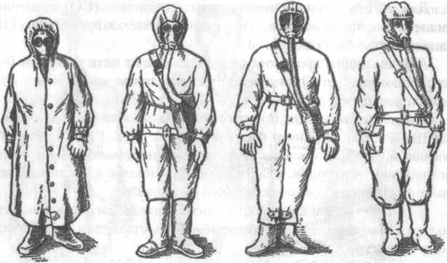
12 3 4
Рис. 2.5. Защитные костюмы:
1 — ОЗК; 2 — легкий защитный костюм Л-1,3 — защитный комбинезон; 4 — ЗФО

Подбор защитных чулок производят по размеру обуви; первый рост (размер) — для обуви до 40-го размера; второй рост — от 40-го до 42-го размера; третий рост — для 43-го размера и больше.
Легкий защитный костюм Л-1 изготовлен из прорезиненной ткани и состоит из рубахи с капюшоном, брюк с чулками, двупалых перчаток и подшлемника; имеется также сумка для переноски костюма. Костюмы изготавливаются трех размеров: первый — при росте до 165 см, второй — от 165 до 172 см, третий — выше 172 см.
ЗФО состоит из хлопчатобумажного комбинезона особого покроя, нательного белья и двух пар хлопчатобумажных портянок. Комбинезон шьют трех размеров: первый — при росте до 160 см, второй — от 160 до 170 см, третий — выше 170 см.
К медицинским средствам индивидуальной защиты относят пакет перевязочный индивидуальный (ИПП-1), аптечку индивидуальную (АИ-2) и индивидуальный противохимический пакет ( ИПП-11).
Пакет перевязочный индивидуальный применяется для наложения первичных повязок на раны. Он состоит из бинта (шириной 10 см и длиной 7 м) и двух ватно-марлевых подушечек. Одна из подушечек закреплена около конца бинта и неподвижна, а другую можно передвигать по бинту. Обычно подушечки и бинт завернуты в вощеную бумагуп вложены в герметичный чехол из прорезиненной ткани, целлофана или пергаментной бумаги. В пакете имеется булавка. На чехле указаны правила пользования пакетом.
КИМГЗ
Комплекты индивидуальные медицинские гражданской защиты (КИМГЗ) укомплектованы в соответствии с приказом МЧС России №23 от 23.01.2014г. и в соответствии с приказом Минздрава РФ № 70н от 15.02.2013г. Комплекты предназначены: - для личного состава формирований, выполняющих задачи в районах возможных пожаров, химических, радиоактивных или биологических загрязнений(заражений). - для взрослого населения и детей старше 12-ти лет, проживающих или находящихся в районах возможных радиоактивных или биологических загрязнений(заражений) - для детей до 12-ти лет, проживающих или находящихся в районах возможных радиоактивных или биологических загрязнений(заражений)
КИМГЗ расшифровывается так : Комплект Индивидуальный Медицинский Гражданской Защиты.

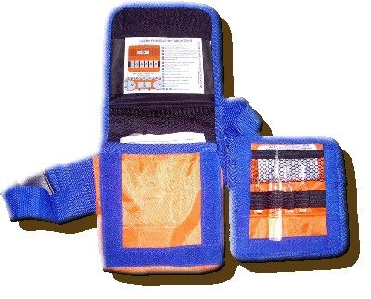
КИМГЗ - предназначен для оказания первой медицинской помощи, как самопомощи, так и взаимопомощи, при возникновении чрезвычайной ситуации в очагах поражения с целью предупредить или максимально ослабить эффекты воздействия поражающих факторов химической, радиационной и биологической природы.
Для укладки вложений используется сумка, которая представляет собой клапан, основной чехол, в который вставляется карман-подкладка, где предусмотрено четыре отделения для специальной укладки (кровоостанавливающие, дезинфицирующие салфетки, перевязочный пакет, жгут кровоостанавливающий, ротовой воздуховод), при необходимости, дополняется накладным карманом – вкладыш с горизонтальными отделениями для вложения антидотов.
Сумка имеет прямоугольную форму, поясной ремень - фиксатор состоящий из п/э стропы и основной ткани с пластмассовыми карабинами, который предусматривает регулировку по объему талии. Клапан сумки полностью закрывает и предохраняет карман-вкладыш от повреждений и механических воздействий, он снабжен застежкой на контактной ленте.
Противоболевое средство, гнездо № 1 (кеторол). Применяется при переломах, обширных ранах и ожогах. Препарат для внутримышечного применения, возможно через одежду.
Средство при отравлении цианидами, гнездо № 2 (натрия тиосульфат). Вводится внутривенно по 10 мл. при возникновении в окружающей среде запаха горького миндаля и появлении горечи во рту, металлического привкуса, слюнотечения, головокружения, тошноты, шума в ушах, одышки, болей в области сердца, чувства страха, судорог и потери сознания, при возникновении чрезвычайных ситуаций в местах возможного заражения цианидами. Через 30 минут можно повторить введение препарата. Детям после двух лет дают полдозы.
Средство при отравлении ФОВ, гнездо № 3 (мексидол). Применять по сигналу гражданской обороны, вводить внутримышечно. При неотложных состояниях можно вводить через одежду. Детям 5-12 лет вводят 1 мл. препарата.
Антидот при отравлении оксидом углерода, гнездо № 4 (ацизол). Принимают 1 капсулу при длительном нахождении в задымленном помещении, в горящем лесу, при возникновении симптомов интоксикации угарным газом, характеризующихся появлением головокружения, пульсирующей боли в висках, шума в ушах, мышечной слабости, нарушения координации движения, тошноты, рвоты, понижения слуха и зрения, развитием судорог и потерей сознания. Детям после двух лет дают полдозы препарата.
Антидот от раздражающих веществ, гнездо № 6 (аммиак). Отломить горлышко ампулы и вдыхать содержимое летучих веществ (повторять несколько раз до уменьшения указанных ниже симптомов) при воздействии раздражающих веществ на организм и появления симптомов интоксикации раздражающими веществами – жжения, сильной рези в глазах, обильного слезотечения, чувства боли в горле, неудержимого чихания, резкого кашля и боли в груди. Средство применять только для ингаляции.
Радиозащитное средство, гнездо № 7 (калия йодид). Принимать ежедневно взрослым и детям, после 2 лет по 1 таблетке при угрозе радиоактивного заражения Детям до 2 лет 1/3 таблетки ежедневно.
Противобактериальное средство, гнездо № 8 (доксициклин). Принимается содержимое пенала (2 капсулы) при угрозе или бактериальном заражении, а также при ранениях и ожогах, запивая водой. Детям до 8 лет прием препарата запрещен, детям от 8 до 12 лет на прием дают 1 капсулу.
Пакет перевязочный – для оказания первой медицинской само- и взаимопомощи. При ранениях любого характера вскрыть пакет и наложить повязку на раневую поверхность.
Жгут кровоостанавливающий – при сильном кровотечении наложить его выше места кровотечения, вложить записку с указанием времени наложения жгута.
Салфетки кровоостанавливающие – наложить окрашенной стороной на рану, прижать на одну – две минуты. Зафиксировать, применяя пакет перевязочный или подручные средства.
Салфетки дезинфицирующие – вскрыть и обработать загрязненные участки кожи, приборов и других поверхностей.
Воздуховод ротовой – применить для обеспечения свободного прохождения воздуха во время искусственного дыхания и для вентиляции легких при отравлении (отек гортани, западание языка). Предварительно прижать корень языка пальцем и ввести воздуховод в трахею изогнутым концом.
Комплект снабжен автономным источником тепла, который применяется при низких температурах для предупреждения замерзания антидотов в ампулах.
Технические характеристики КИМГЗ:
Габаритные размеры футляра, мм: 150±5 х 150±5 х 50±2
Длина поясного ремня, см: 200±20

.

